1



**Sistemas de informação**

Especificação de Requisitos de Software (ERS)

Empresa

-

Cooper Obra

ConstructorIO

Autores:

Gabriel Miguel Navas 261741888

Ismael Correia da Silva 261436708

Leandro Cantiero Campagnolo 261741934

Orientadores:   
 Professora Aglaê Pereira Zaupa  
 Professora Cassia Alves Perego

6

º semestre

–

3

º ano



**Sumário**

CAPÍTULO 1 – INTRODUÇÃO 3

**1.1 Objetivo** 3

**1.2 Escopo** 3

**1.3 Definições, siglas e abreviações** 6

**1.5 Informações Adicionais** 7

**1.5.1 Dados da instituição** 7

**1.5.2 Dados da empresa** 8

**1.5.3 Legislação de software** 8

**1.6 Visão** 9

CAPÍTULO 2 – Descrição Geral do Produto. 10

**2.1 Estudo de Viabilidade** 10

**2.1.1 Justificativa para a alternativa selecionada** 11

**2.2 Funções do produto** 11

**2.3 Característica do Usuário** 13

**2.4 Limites, Suposições e Dependências** 14

**2.5 Requisitos Adiados** 14

CAPÍTULO 3 – Requisitos Específicos 15

**3.1 Diagrama de Casos de Uso** 15

**3.1.1 Especificações de Casos de Usos** 16

**3.1.1.1 Diagramas de Atividades para Casos de Usos** 29

**3.2 Requisitos de Interface Externa** 30

**3.2.1 Interfaces do Usuário** 30

**3.2.2 Interfaces de Software** 30

**3.2.3 Interfaces de Sistema** 30

**3.2.4 Interfaces de Hardware** 30

**3.2.5 Interfaces de Comunicação** 31

**3.3 Outros Requisitos** 31

**3.4 Modelo Conceitual** 32

APÊNDICE 1 – ESTUDO DE VIABILIDADE 33

APÊNDICE 2 – PROTÓTIPOS E RELATÓRIO DE ANÁLISE 34

ANEXO 1 – REFERÊNCIAS 40

# CAPÍTULO 1 – INTRODUÇÃO

## **1.1 Objetivo**

O documento tem como objetivo mapear os requisitos funcionais e não funcionais do software. De maneira clara, concisa e consistente o que o software deve processar, especificando os requisitos funcionais, não funcionais do projeto, utilizando diagrama de casos de uso, diagrama de sequência, descrição geral do produto. Atendendo todos os stakeholders do projeto, para que eles fiquem a par de todo projeto.

O público-alvo deste projeto são os clientes que irá utilizar o software, desenvolvedores responsáveis por criar e estruturar todo o software, desde a interface gráfica onde o cliente irá ver e utilizar e também toda lógica feita por trás, os testadores que serão responsáveis por verificar a qualidade no contexto de software de construções civis, observando a eficiência e reportando eventuais problemas de desenvolvimento.

## **1.2 Escopo**

O objetivo do software **ConstructorIO** é controlar as etapas e tarefas realizadas na construção civil de residências, na empresa **Cooper Obra**. Para isso, o software fornecerá as funções para realizar os controles da empresa e relatórios gerenciais. Ajudará no controle financeiro, administrativo e no cronograma de execução das obras. As funcionalidades a serem implementadas são: Gerenciamento de clientes, funcionários, fornecedores, fases de construções, desde os serviços preliminares até a fase final de acabamento, e as tarefas necessárias para cada fase e material e serviços necessários para cada tarefa.

Para realizar o atendimento ao cliente, é necessário fazer um agendamento, poderá ligar para a empresa**,** o atendente perguntará seus dados, sendo alguns deles, o nome, telefone, celular, e irá lhe perguntar o horário e um breve comentário sobre o que o cliente deseja. Após o atendente verificar se há disponibilidade no respectivo horário escolhido, um engenheiro ou arquiteto responsável irá ser agendado para o destinado cliente. Após o cliente chegar na empresa, será necessário mais alguns dados, CPF ou CNPJ e endereço de moradia. Porém, há outra maneira para que possa ser agendado, caso o cliente não tenha entrado em contado para realizar o agendamento, ele poderá ir pessoalmente e ser agendado, fornecendo os dados para o atendente, e conversando já com o profissional responsável de execução da futura obra. Caso não tiver disponibilidade é agendado um novo horário.

O engenheiro ou arquiteto responsável, ao cadastrar um imóvel, deve especificar todas as etapas no qual a empresa ficou responsável, sendo ela, as etapas preliminares, infra-estrutura, supra-estrutura, cobertura, esquadrias, revestimento, instalações hidrossanitárias, instalações elétricas, pintura interna e externas e cerâmica.

A empresa pode ser responsável somente por algumas etapas, e no máximo todas elas. Cada etapa, haverá uma lista de tarefas a serem executadas, especificando o nome, duração, a data de início e fim, cotando os custos de materiais e serviços em cada uma. Algumas etapas podem ser terceirizadas, como também parte de uma ou mais tarefas.

De acordo com a demanda de materiais da obra, os funcionários devem dar a baixa no estoque informando o material, a quantidade a ser utilizada e a tarefa à qual ele se destina, gerando o registro de saída do material para futuras consultas e relatórios.

O controle de pedidos de material é necessário para que a obra não atrase. Conforme a necessidade de reposição de materiais, no dia a dia nas obras, será necessário consultar os fornecedores e fazer os novos pedidos. Após a realização dos pedidos, será armazenado seu registro de compras para total controle da mercadoria a chegar. Esse registro é efetuado através do fornecedor escolhido, os preços dos materiais unitários, a quantidade total a pagar, a data e hora que foram realizados os pedidos e os dados do fornecedor.

Quando os materiais chegam, depois de realizar a checagem de todos os materiais, caso tiver qualquer engano, terá disponível o registro para que não haja dúvida, podendo então ser pedido novamente ou devolvido. Após isso, serão armazenados todos os itens da nota fiscal, sendo alteradas as quantidades de materiais disponíveis no estoque.

O controle de todos profissionais responsáveis pelo projeto, é realizado através da montagem da escala de trabalho. Nela contém todos os horários, obrigações diárias e remunerações individuais diárias. Com isso o engenheiro, arquiteto ou o mestre de obra responsável por toda equipe, terá disponível os dias específicos e a quantidade de pessoal. Tendo a possibilidade de mudanças ao decorrer das etapas.

O profissional, seja ele, o engenheiro, arquiteto, atendente, mestre de obras ou os pedreiros recebem hora extra, se assim ocorrer uma extensão de trabalhos diários. A cada dia que forem contabilizadas as horas extras, é armazenado o nome completo do funcionário e o horário atual, ao chegar no fim do mês, são fechados todos os pagamentos dos funcionários, são somadas todas as horas trabalhadas, sendo calculadas as horas extras. É possível inserir apenas uma vez ao dia as horas extras, após armazenado, não será mais possível mudar o horário.

Para ter controle das despesas sobre os materiais comprados, empresas terceirizadas, como também as próprias despesas internas da empresa, sendo elas água, luz, telefone, internet, salários dos administradores, o sistema verifica os gastos que ocorreram em um determinado período e o usuário efetua o lançamento do valor a ser pago.

O controle de prestações de serviços, bem como dos materiais consumidos nas tarefas de cada etapa de uma obra, o detalhamento do custo dessas prestações de serviço e matérias e de custo para a organização, a fim de manter um controle sobre o que está sendo realizado, para futuramente facilitar a listagem e a emissão dos relatórios relacionados as contas a receber, como também saber o que receber do cliente contratante.

Como relatórios e consultas, serão fornecidas das obras em andamento, qual fase se encontram, quais recursos que estão sendo utilizados, se existem empresas terceirizadas em alguma tarefa, se existem alguma etapa atrasada, tudo disponível para o responsável da obra. Relatórios de materiais disponíveis em obra, pedidos aos fornecedores que ainda não chegaram, materiais que chegaram de forma inconsistente. Para que os proprietários tenham total controle do seu faturamento, o sistema terá relatórios sobre o faturamento do período desejado, os materiais que foram mais comprados, clientes que estão inadimplentes e quantos clientes foram atendidos num determinado período.

Quanto aos benefícios do sistema, o controle que o software trará, sem dúvidas é uma das grandes potencialidades, fazendo o controle do estoque de materiais, diminuindo o risco de atrasar a etapa atual. Os clientes e os responsáveis das obras sempre terão o controle das fases e tarefas. A administração terá o controle das finanças, sem se preocupar em fazer contas manuais, que poderiam acarretar erros e trazer prejuízos ao negócio. O software também lhe trará segurança, com uma forte proteção no sistema, somente os proprietários terão acesso completo ao sistema, seus funcionários terão acesso apenas às funções autorizadas pelos proprietários, conforme nível de acesso atribuído. Por meio de cálculos sob a demanda de históricos, o sistema disponibilizará um método no qual informará o melhor período para compras de materiais.

## **1.3 Definições, siglas e abreviações**

|  |  |
| --- | --- |
| **SIGLA** | **DEFINIÇÃO** |
| ConstructorIO | Sistema que será desenvolvido |
| Windows Forms | Linguagem programação para desenvolvimento |
| SGBD | Sistema de Gerenciamento de banco de dados |
| PostgreSQL | Banco de dados escolhido para sistema |
| SQL | Linguagem utilizada para manipulação do banco de dados |
| Framework | Conjunto de bibliotecas de projeto, utilizadas para acelerar o desenvolvimento de um projeto |
| Visual Studio | Ferramenta utilizada para o desenvolvimento do sistema |
| ERS | Especificações de Requisitos de Software |
| Servidor | Computador que servirá gerenciar o banco de dados |
| Dicionário de Dados | Repositório de informações sobre  os elementos do modelo do software. |
| RF_B | Referência Funcional Básica |
| RF_F | Referência Funcional Fundamental |
| RF_S | Referência Funcional Saída |

**1.4 Referências**

Os documentos descritos a seguir encontram-se no Anexo 1.

|  |  |  |  |  |
| --- | --- | --- | --- | --- |
| Nº | Titulo | Data | Responsável pelo Fornecimento |  |
| 1 | Cronograma físico de obra residencial. | 18/02/2020 | Wesley Fernando |  |
| 2 | Cronograma físico financeiro. | 18/02/2020 | Wesley Fernando |  |
| 3 | Cronograma físico financeiro. | 18/02/2020 | Wesley Fernando |  |
| 4 | Ampliação reprogramada. | 18/02/2020 | Wesley Fernando |  |
| 5 | Planilha quantitativa de materiais. | 18/02/2020 | Wesley Fernando |  |

## **1.5 Informações Adicionais**

### **1.5.1 Dados da instituição**

Universidade do Oeste Paulista – UNOESTE

Faculdade de Informática de Presidente Prudente – FIPP

José Bongiovani, 700 – Cidade Universitária – Bloco H – 1o Andar

Fone: (18) 3229-1060

E-mail Coordenação de Estágio: fippcoordestagios@fipp.unoeste.br

Presidente Prudente – SP

CEP: 19050-920

### **1.5.2 Dados da empresa**

A empresa Cooper Obra foi fundada no início dos anos dois mil, inicialmente com dois 2 engenheiros civis, um deles era responsável pela execução das construções e o outro ficava encarregado parte financeira e administrativa. Com o passar do tempo a empresa começou a crescer e adquirir novos colaboradores. A empresa atua no segmento de construção civil, para iniciativa privada e também obras advindas do setor público. Atualmente a empresa não possui um setor de informática.

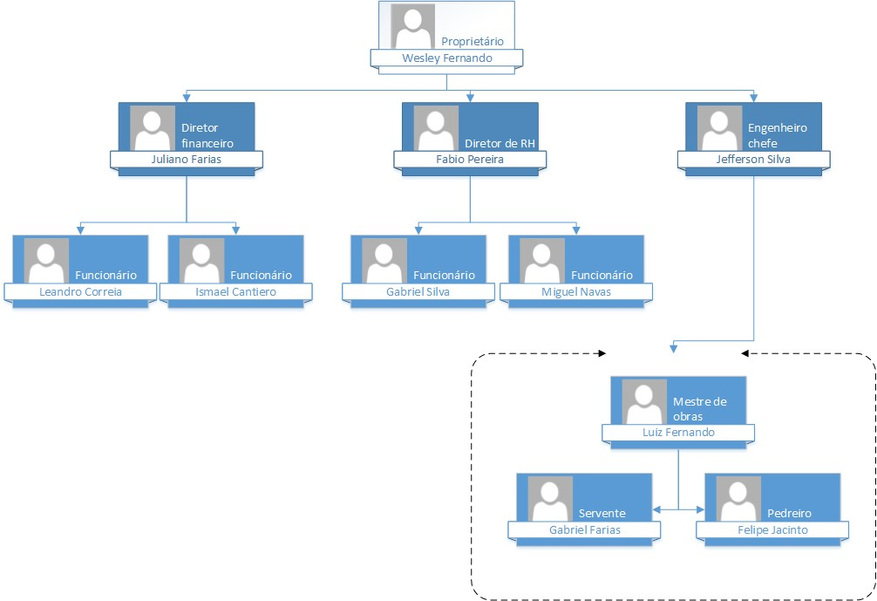

### **1.5.3 Legislação de software**

O software será desenvolvido, em consonância com a legislação de desenvolvimento de software em vigor.

## **1.6 Visão**

Este documento apresenta mais 4 capítulos. No segundo capítulo é descrita a perspectiva do produto, onde também são esclarecidas as principais funções do produto, características do usuário, limites, suposições e dependências para o uso deste produto.

No terceiro capítulo são apresentados os requisitos específicos do software por meio de diagrama de caso de uso, especificações de caso de uso e modelo conceitual.

No quarto capítulo são apresentados os diagramas de classe e interação - MER.

No quinto capitulo será descrito layout do site, assim como o mapa de navegação.

O anexo, contêm as referências dos documentos, tabelas de preços etc. Este documento possui três apêndices, sendo: o apêndice 1 que apresenta a proposta recusada, o apêndice 2 apresenta os protótipos de telas do sistema e o apêndice 3, refere-se ao Dicionário de Dados.

# CAPÍTULO 2 – Descrição Geral do Produto.

## **2.1 Estudo de Viabilidade**

Será criada uma *aplicação desktop* utilizando o Windows Forms .Net Framework como *linguagem de programação. Para persistência de dados será usado PostgreSQL*. Será necessário a compra de um servidor para a hospedagem do banco de dados, bem como as devidas licenças de Windows para as máquinas e também um nobreak.

Essa alternativa tem como vantagem a estabilidade de acesso ao sistema. Os gastos serão realizados na compra de computadores para o acesso, um servidor para a hospedagem do banco de dados e as devidas licenças para usabilidade do Windows. Os usuários farão o acesso ao sistema através do computador em uma interface única, trazendo maior segurança e controle de ambiente de trabalho.

|  |  |  |  |  |
| --- | --- | --- | --- | --- |
| Nº | Nome | Já existe | Quantidade(UN) | Preço (R$) |
| 1 | Servidor Dell PowerEdge T140 1TB 8GB RAM, intel Xeon E-2224 | Não | 1 | 3000,00 |
| 2 | Nobreak SMS 600va Station II Bivolt | Sim | 1 | 300,00 |
| 3 | Switch 8 portas | Sim | 1 | 200,00 |
| 4 | Licença Debian | Não | 1 | 0 |
| 5 | Avast Free Antivírus | Não | 2 | 0 |
| 6 | Licença PostgreSQL | Não | 1 | 0 |
| 7 | Vostro Small Desktop 1TB 4 RAM intel i3-9100 | Sim | 1 | 2140,00 |
| 8 | Cabo de rede rj45 (6m) | Sim | 2 | 35,00 |
| 9 | Microsoft Windows Pro 10 | Não | 1 | 400 |
| Total | | | | 3400,00 |

### 

### **2.1.1 Justificativa para a alternativa selecionada**

A primeira alternativa foi escolhida ao contrário da apresentada no Apêndice 1, pois a mesma possui um custo menor, desenvolvida uma aplicação Web em que pode ser acessada de qualquer aparelho que possua conexão com a internet e de qualquer lugar, com isso não será necessário a compra de outros computadores, licenças de Windows, Smartphone, entre outras.

## **2.2 Funções do produto**

|  |  |  |  |  |  |
| --- | --- | --- | --- | --- | --- |
| **Referência** | **Função** | **Visibilidade** | **Atributo** | **Detalhes e Restrições** | **Categoria** |
| RF_B1 | Gerenciar Clientes | Evidente |  |  |  |
| RF_B2 | Gerenciar Fornecedores | Evidente |  |  |  |
| RF_B3 | Gerenciar Funcionários | Evidente |  |  |  |
| RF_B4 | Gerenciar Etapa de Construção | Evidente |  |  |  |
| RF_B5 | Gerenciar Tarefas de Construção | Evidente |  |  |  |
| RF_B6 | Gerenciar Materiais | Evidente |  |  |  |
| RF_B7 | Gerenciar Serviço | Evidente |  |  |  |
| RF_B8 | Gerenciar Categorias Materiais | Evidente |  |  |  |
| RF_B9 | Gerenciar Cargos | Evidente |  |  |  |
| RF_B10 | Gerenciar Status Obras | Evidente |  |  |  |
| RF_F1 | Agendar Visita | Evidente | Tolerância a Falhas | Transação Banco de Dados | Obrigatório |
| RF_F2 | Iniciar obra | Evidente | Tolerância a Falhas | Transação Banco de Dados | Obrigatório |
| RF_F3 | Controlar escala de trabalho | Evidente | Tolerância a Falhas | Transação Banco de Dados | Obrigatório |
| RF_F4 | Lançar medições | Evidente | Tolerância a Falhas | Transação Banco de Dados | Obrigatório |
| RF_F5 | Receber medições | Evidente | Tolerância a Falhas | Transação Banco de Dados | Obrigatório |
| RF_F6 | Lançar pedidos de materiais | Evidente | Tolerância a Falhas | Transação Banco de Dados | Obrigatório |
| RF_F7 | Receber materiais | Evidente | Tolerância a Falhas | Transação Banco de Dados | Obrigatório |
| RF_F8 | Lançar materiais e serviços em tarefas | Evidente | Tolerância a Falhas | Transação Banco de Dados | Obrigatório |
| RF_F9 | Baixar estoque de materiais | Oculta | Tolerância a Falhas | Transação Banco de Dados | Obrigatório |
| RF_F10 | Lançar despesas | Evidente | Tolerância a Falhas | Transação Banco de Dados | Obrigatório |
| RF_F11 | Quitar despesas | Evidente | Tolerância a Falhas | Transação Banco de Dados | Obrigatório |
| RF_F12 | Lançar horas extras | Evidente | Tolerância a Falhas | Transação Banco de Dados | Obrigatório |
| RF_S1 | Relatórios de Materiais Disponíveis | Evidente | Tempo de Resposta | Máximo 5 segundos | Desejável |
| RF_S2 | Relatórios de Pedidos de Materiais que não chegaram. Com filtro por fornecedor e por data | Evidente | Tempo de Resposta | Máximo 5 segundos | Desejável |
| RF_S3 | Relatórios de Materiais que chegaram de forma inconsistente. Com filtro por fornecedor | Evidente | Tempo de Resposta | Máximo 5 segundos | Desejável |
| RF_S4 | Relatórios Faturamento. Com filtro por período | Evidente | Tempo de Resposta | Máximo 5 segundos | Desejável |
| RF_S5 | Relatório de materiais mais comprados,  filtro por período | Evidente | Tempo de Resposta | Máximo 5 segundos | Desejável |
| RF_S6 | Relatório de Clientes Inadimplentes | Evidente | Tempo de Resposta | Máximo 5 segundos | Desejável |
| RF_S7 | Relatório Clientes atendidos por período | Evidente | Tempo de Resposta | Máximo 5 segundos | Desejável |
| RF_S8 | Relatório Obras em Andamento. Com filtro por etapa e por responsável. | Evidente | Tempo de Resposta | Máximo 5 segundos | Desejável |
|  |  |  |  |  |  |
| RF_S9 | Relatório de Despesas, com filtro por período | Evidente | Tempo de Resposta | Máximo 5 segundos | Desejável |
| RF_S10 | Relatório de Medições, com filtro por período e por cliente | Evidente | Tempo de Resposta | Máximo 5 segundos | Desejável |
| RF_S11 | Relatório de Escala de trabalho, com filtro por etapa de obras | Evidente | Tempo de Resposta | Máximo 5 segundos | Desejável |
| RF_S12 | Relatório de materiais, com filtro por etapa e por tarefa | Evidente | Tempo de Resposta | Máximo 5 segundos | Desejável |
| RF_S13 | Relatório de serviços, com filtro por etapa e por tarefa | Evidente | Tempo de Resposta | Máximo 5 segundos | Desejável |
| RF_S14 | Relatório de Despesas,  Com filtro por período | Evidente | Tempo de Resposta | Máximo 5 segundos | Desejável |
| RF_S15 | Relatório de Pedidos, com filtro por período e por fornecedor | Evidente | Tempo de Resposta | Máximo 5 segundos | Desejável |

## **2.3 Característica do Usuário**

Os engenheiros, arquitetos e atendentes possuem conhecimento básico sobre informática, e uso de redes sociais. Será necessário um treinamento após a implantação do sistema na empresa.

## **2.4 Limites, Suposições e Dependências**

É necessário que o cliente tenha um software de antivírus, caso a máquina seja invadida por algum código malicioso o fornecedor do sistema não se responsabilizará.

O mínimo de memória disponível para que o sistema funcione é de 2GB, o recomendado é de 4GB.

Em relação ao backup, este está em única e exclusiva responsabilidade do cliente, onde ele deve se comprometer à faze-lo, não sendo de competência do fornecedor.

Os softwares usados devem estar licenciados para que não ocorram problemas oriundos de mal funcionamento.

## **2.5 Requisitos Adiados**

Não haverá.

# CAPÍTULO 3 – Requisitos Específicos

## **3.1 Diagrama de Casos de Uso**

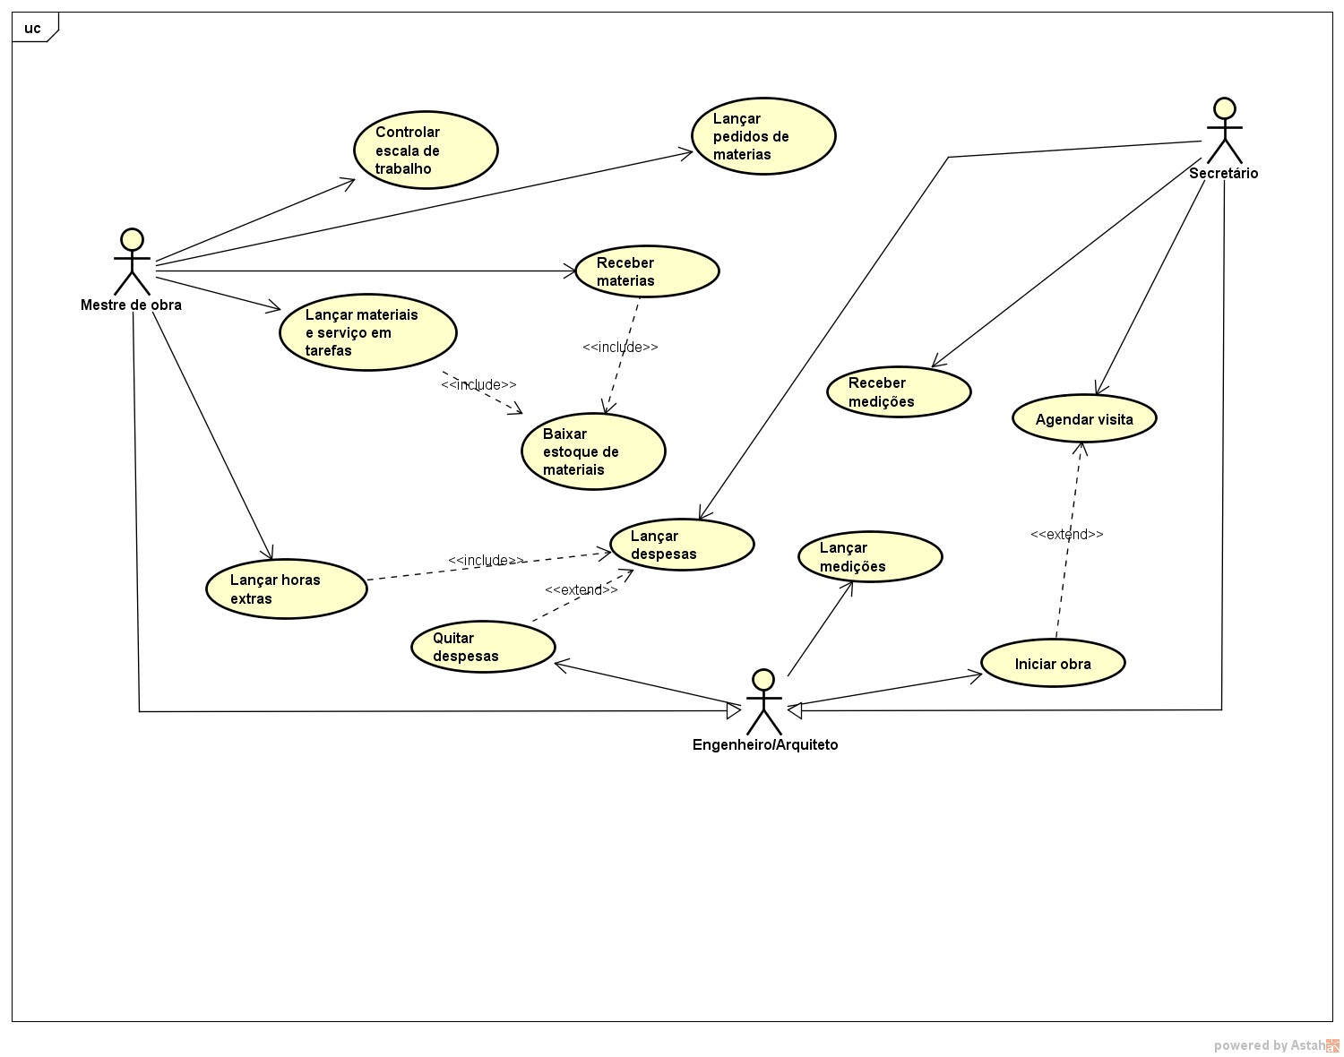

### **3.1.1 Especificações de Casos de Usos**

|  |  |
| --- | --- |
| Caso de Uso: | Iniciar Obra - *Gabriel Navas* |
| Referências | RF_F2 |
| Descrição Geral: | O caso se inicia quando o cliente é atendido pelo Engenheiro ou Arquiteto responsável por executar obras. Os dados do cliente, do engenheiro ou arquiteto atual, são recuperados, e é informado o endereço da obra, em seguida, são selecionadas todas as etapas e tarefas a serem executadas. Posteriormente será efetuado o registro da nova obra. |
| Atores: | Engenheiro/Arquiteto |
| Pré-condições | Cliente cadastrado, Engenheiro/Arquiteto responsável cadastrado, etapas e suas respectivas tarefas cadastradas. |
| Garantia de sucesso (Pós-condições): | Nova obra registrada, etapas referentes a nova obra registradas e tarefas de cada etapa registradas. |
| Requisitos Especiais: | Tolerância a falhas por meio de transação no banco de dados |
| Fluxo Básico: | 1. Ator informa os dados do cliente: 2. CPF 3. O sistema verifica o cadastro do cliente e retorna os dados: 4. Nome completo 5. CPF 6. Endereço completo 7. Data de nascimento 8. Telefone 9. Ator informa os dados do Engenheiro ou Arquiteto: 10. Tipo do responsável, Engenheiro ou Arquiteto 11. Número do registro 12. O sistema verifica o cadastro do Engenheiro ou Arquiteto e retorna os dados: 13. Nome completo 14. Registro 15. Tipo de profissional 16. CPF 17. Endereço completo 18. Data de nascimento 19. Telefone 20. O ator seleciona uma etapa para ser executada. 21. O sistema verifica a etapa e informa as tarefas referentes aquela etapa selecionada, informando os seguintes dados de cada tarefa:   a) Descrição  b) Tempo para execução.   1. O ator seleciona a tarefa referente a etapa. 2. O sistema verifica a tarefa selecionada e soma o total para término da obra. 3. Repete o passo 5, 6, 7 e 8 até que indique terminado. 4. O sistema calcula a data prevista para o término com base nas escolhas das etapas e suas tarefas. 5. O ator confirma a data. 6. O Sistema registra a nova obra, etapas e tarefas referentes e encerra o caso de uso. |
| Fluxo Alternativo: | 2.1 - Cliente não cadastrado.  2.1.1 - Sistema exibe uma mensagem informando que o cliente não está cadastrado.  2.1.2 - Sistema sugere o cadastro do cliente, abrindo uma nova janela para o cadastro e retorna ao passo 1.  4.1 - Responsável não cadastrado.  4.1.1 - Sistema exibe uma mensagem informando que o Responsável não está cadastrado.  4.1.2 - Sistema sugere o cadastro do Responsável da obra, abrindo uma nova janela para o cadastro e retorna ao passo 3.  6.1 – Etapas não cadastradas.  6.1.1 - Sistema exibe uma mensagem informando que não há etapas cadastradas e retorna ao passo 5.  8.1 – Não há tarefas cadastradas.  8.1.1 - Sistema exibe uma mensagem informando que não há tarefas cadastradas.  8.1.2 - Sistema sugere o cadastro de tarefas, abrindo uma nova janela para o cadastro e retorna ao passo 7.  12.1 – Nenhuma etapa lançada.  12.1.1 - Sistema exibe uma mensagem informando que não foi lançada nenhuma etapa e retorna para o passo 5. |
|  |  |
| Caso de Uso: | Lançar materiais e serviços - *Gabriel Navas* |
| Referências | RF_F8, RF_F9 |
| Descrição Geral: | O caso se inicia quando o Ator necessita lançar os materiais e serviços consumidos numa tarefa de uma obra. É recuperado a obra, a etapa, a tarefa destinada e a data atual, após são informadas quais materiais e a quantidade, serviços, são destinados aquele lançamento, posteriormente será efetuado o registro do novo lançamento, é atualizado o estoque dos materiais escolhidos. |
| Atores: | Engenheiro/Arquiteto e Mestre de Obra |
| Pré-condições | Engenheiro/arquiteto, mestre de obra, obra iniciada, etapa cadastrada, tarefa cadastrada e produtos e serviços disponíveis. |
| Garantia de sucesso (Pós-condições): | Novo lançamento registrado, estoque atualizado obra registrada, etapas referentes a nova obra registradas e tarefas de cada etapa registradas. |
| Requisitos Especiais: | Tolerância a falhas por meio de transação no banco de dados |
| Fluxo Básico: | 1 - Ator informa os dados da obra:  a) Nome do cliente  b) Endereço da obra  2 - O sistema verifica os dados da obra e retorna os dados:  a) Nome completo do cliente  b) Endereço completo da obra  3 – Ator informa a Etapa.  4 – O Sistema verifica a Etapa e informa:   1. Descrição da etapa   5 – Ator informa a Tarefa.  6 – O sistema verifica a Tarefa e informa:   1. Descrição da tarefa.   7 – O ator informa a data.  8 – Sistema verifica a data, disponibiliza a inserção dos materiais e serviços.  9 – Ator pesquisa por um material, informando o nome.  10 – O sistema recupera o material informando os dados:  a) Nome.  b) Descrição.  c) Quantidade em estoque  11 – O ator informa a quantidade do produto.  12 – O sistema verifica a disponibilidade em estoque e adiciona o material.  13 - Repete o passo 9, 10, 11 e 12 até que indique terminado.  14 – Ator pesquisa por um serviço informando a descrição.  15 – O sistema recupera o serviço informando os dados:  a) Descrição.  b) Quantidade de serviço em metros quadrados.  c) Tempo de execução em Horas.  d) Número de profissionais.  16 – O ator confirma o serviço informado.  17 – O sistema adiciona o serviço.  18 - Repete o passo 14, 15, 16 e 17 até que indique terminado.  19 – O sistema informa o total de Materiais e Serviços, e total geral.  20 – O usuário confirma o total do Material, Serviço e geral.  21 - O Sistema registra o novo lançamento, realiza o caso de uso “Baixar estoque” dos produtos selecionados e encerra o caso de uso. |
| Fluxo Alternativo: | 2.1 - Obra não cadastrado.  2.1.1 - Sistema exibe uma mensagem informando que a obra não está cadastrada.  4.1 - Etapa não existe.  4.1.1 - Sistema exibe uma mensagem informando que a etapa não existe.  4.2 – Etapa não lançada nesta obra.  4.2.1 - Sistema exibe uma mensagem informando que a etapa não foi lançada nesta obra.  6.1 - Tarefa não existe.  6.1.1 - Sistema sugere o cadastro da tarefa na etapa da obra em questão, abrindo uma nova janela para o cadastro, e retorna ao passo 5.  6.2 – Tarefa não lançada nesta obra.  6.2.1 - Sistema exibe uma mensagem informando que a tarefa não foi lançada nesta obra.  8.1 – Data menor que a data atual  8.1.1 – Sistema exibe uma mensagem informando que não é possível inserir uma data menor que a atual.  10.1 – Material não cadastrado.  10.1.1 - Sistema exibe uma mensagem informando que o Material pesquisado não está cadastrado.  10.1.2 - Sistema sugere o cadastro do material no sistema para futuro usos, abrindo uma nova janela para o cadastro e retorna ao passo 9.  12.1 – Quantidade negativa.  12.1.1 – Sistema exibe uma mensagem informando que a quantidade escolhida não pode ser negativa.  12.2 – Quantidade em estoque insuficiente  12.2.1 – Sistema exibe uma mensagem informando que a quantidade escolhida é menor que a existente em estoque.  15.1 – Serviço não cadastrado.  15.1.1 – Sistema exibe uma mensagem informando que o serviço não está cadastrado.  15.1.2 - Sistema sugere o cadastro do serviço no sistema para futuro uso, abrindo uma nova janela para o cadastro e retorna ao passo 14. |

|  |  |
| --- | --- |
| Caso de Uso: | Agendar visita – *Leandro Cantiero* |
| Referências | RF_F1 |
| Descrição Geral: | O caso se inicia quando o cliente entra em contato com a empresa através dos canais de atendimento ao cliente (telefone, e-mail, mensagem) e solicita um horário que o responsável (engenheiro/arquiteto) esteja disponível para realizar o atendimento do cliente, após isso o Ator registra o agendamento no sistema. Após ser realizado o atendimento, o mesmo deve ser selecionado e concluído no sistema. |
| Atores: | Engenheiro/Arquiteto/secretário(a) |
| Pré-condições | Engenheiro/arquiteto, secretário(a), cliente. |
| Garantia de sucesso (Pós-condições): | Novo agendamento registrado. |
| Requisitos Especiais: | Tolerância a falhas por meio de transação no banco de dados |
| Fluxo Básico: | 1 - Ator informa a data e hora do agendamento  2 - O sistema valida a data e hora  3 – Ator informa o cliente  4 – O sistema valida o cliente  5 – Ator informa o profissional responsável  6 – O sistema valida o profissional  7 – Ator confirma o agendamento clicando no botão de salvar  8 – Sistema faz o devido registro do agendamento no banco de dados e encerra o caso de uso. |
| Fluxo Alternativo: | 2.1 – Data ou hora não informados.  2.1.1 - Sistema exibe uma mensagem informando que a data e/ou a hora informada está incorreta.  2.2 – Data menor que data atual.  2.2.1 – Sistema exibe uma mensagem informando que a data informada é menor que a data atual.  2.3 – Existe um agendamento cadastrado no mesmo horário.  2.3.1 – Sistema exibe uma mensagem informando que já existe um agendamento nessa data e nesse horário.  4.1 - Nome do cliente não informado  4.1.1 – Sistema exibe uma mensagem informando que está faltando o nome do cliente.  4.2 - Cliente não cadastrado  4.2.1 – Sistema exibe uma mensagem informando que o cliente não está cadastrado.  5.1 – Profissional não informado  5.1 – Sistema exibe uma mensagem informado que está faltando informar o profissional responsável pelo atendimento  5.2 – Profissional não cadastrado  5.2.1 – Sistema exibe mensagem informando que não há profissionais cadastrados  5.3 – Profissional não disponível  5.3.1 – Sistema exibe uma mensagem informando que o profissional escolhido já tem outro agendamento no mesmo horário. |
|  |  |

|  |  |
| --- | --- |
| Caso de Uso: | Controlar escala de trabalho – *Leandro Cantiero* |
| Referências | RF_F3 |
| Descrição Geral: | O caso se inicia quando o responsável precisa definir as escalas de trabalho do funcionário. O sistema retorna os funcionários disponíveis e ocupados, em seguida o Ator preenche os dados da escala e seleciona os funcionários que farão parte dela. Após esse processo é realizado o devido registro da escala |
| Atores: | Engenheiro/Arquiteto, Mestre de obra |
| Pré-condições | Engenheiro/arquiteto, Mestre de obra, funcionário. |
| Garantia de sucesso (Pós-condições): | Nova escala de trabalho registrada. |
| Requisitos Especiais: | Tolerância a falhas por meio de transação no banco de dados |
| Fluxo Básico: | 1 – Ator informa a data de atendimento  2 – Sistema valida a data  3 - Ator informa a hora de início e hora de término  4 – Sistema valida hora de início e hora de término  5 – Ator informa a obra  6 – Sistema valida a obra  7 – Ator informa os funcionários  8 – Sistema valida os funcionários  9 - Repete o passo 7 e 8 até que indique terminado.  10 – Ator confirma a escala de trabalho clicando no botão salvar  11 – Sistema faz o devido registro da nova escala no banco de dados e encerra o caso de uso. |
| Fluxo Alternativo: | 4.1 – Hora de início e/ou hora de término não informadas.  4.1.1 - Sistema exibe uma mensagem informando que está faltando a hora de início e/ou hora de término.  4.2 – Hora de início menor que hora de término  4.2.1 – Sistema exibe uma mensagem informando que a hora de início é menor que a hora de término.  6.1 – Obra não informada  6.1.1 – Sistema exibe uma mensagem informando que a obra não foi informada  6.2 – Obra não cadastrada  6.2.1 – Sistema exibe uma mensagem informando que não há nenhuma obra cadastrada  8.1 – Funcionários não informados  8.1.1 – Sistema exibe uma mensagem informando que os funcionários não foram informados  8.2 – Funcionários não cadastrados  8.2.1 – Sistema exibe mensagem informando que não há nenhum funcionário cadastrado  8.3 – Funcionário não disponível  8.3.1 – Sistema exibe mensagem informando que o funcionário escolhido já está em outra obra. |

|  |
| --- |
| Casos de Uso: Lançar Medições - Ismael |
| Referências: RF_F4 |
| Descrição Geral: O caso de uso, se inicia ao fechamento do mês. Seleciona-se a obra que será realizado o lançamento das medições. Lança-se os serviços realizados e as matérias utilizados e período da medição. Por fim é selecionado a forma de pagamento. |
| Atores: Engenheiro/Arquiteto |
| Pré-condições: Haver obras cadastradas em andamento e serviços e materiais estarem cadastrado. |
| Pós-condições: Dados salvos com sucesso, medição lançada com sucesso e receber medições atualizada com sucesso. |
| Requisitos Especiais: Não se aplica. |
| Fluxo Básico:   1. O sistema carrega a lista de obras, que estão em andamento. 2. O engenheiro/arquiteto seleciona uma obra e insere os seguintes dados.    1. Responsável pela Obra.    2. A data inicial da medição    3. A data final da medição 3. O sistema carrega a lista de serviços disponíveis. 4. O engenheiro/arquiteto seleciona um serviço que foi realizado na obra. 5. Repete-se o passo 4, até que todos os serviços sejam lançados. 6. O sistema processa o valor, a ser cobrado referente aos serviços realizados e carrega a lista de materiais. 7. O engenheiro/arquiteto seleciona o material a ser lançado e informando.    1. Quantidade. 8. O sistema processa o valor a ser pago referente ao uso do dado material. 9. Repete-se os passos 7 e 9, até que todos os materiais sejam lançados. 10. O engenheiro/arquiteto entra com:     1. Quantidade parcelas     2. A data do primeiro vencimento     3. Porcentagem de lucro 11. O sistema processo valor a ser pago e gera as parcelas. E encerra o caso de uso |
| Fluxo Alternativo:   1. Caso não haja obras em andamento, cadastradas    1. Exibir mensagem informando que há obras, que seja possível lançar uma medição. 2. 1. Caso data inicial for inferior a data de início do contrato ou caso seja uma data a frente da data atual.    1. Exibir uma mensagem informando que data é invalida.   2. Caso data fim for inferior a data de início do contrato ou superior a data atual ou inferior a data do início da medição.  a) Exibir uma mensagem informado que data é invalida.   1. Caso não haja serviços cadastrados.    1. Exibir uma mensagem informando que há serviços cadastrados.   7) 1. Caso quantidade informada seja negativa.  a) Exibir uma mensagem informado que, não possível lançar uma quantidade negativa.  10 1. Caso a quantidade de parcelar seja negativa.   * 1. Exibir uma mensagem informado que a quantidade de parcelas não pode ser negativa.   2. Caso a data do primeiro vencimento seja inferior a data atual.  a) Exibir uma mensagem informado que a data é invalida e deve ser inserida uma data superior a data de atual.  3. Caso a porcentagem de lucro informada, seja negativa.  a) Exibir uma mensagem informado que não possível informar uma porcentagem de lucro negativa. |

|  |
| --- |
| Casos de Uso: Receber Medições - Ismael |
| Referências: RF_F5 |
| Descrição Geral: O caso de uso, se inicia com quando o cliente vem a empresa efetuar o pagamento de um ou mais parcelas de uma medição. Após informar os dados referente a medição o sistema informara as parcelas pendentes e calculará os juros por atraso, se for o caso. Para finalizar será dado baixa nas parcelas desejadas, assim que concluir o pagamento. |
| Atores: Secretária |
| Pré-condições: Haver medições lançadas para o cliente desejado. |
| Pós-condições: Baixa de medições realizadas com sucesso. |
| Requisitos Especiais: Não se aplica. |
| Fluxo Básico:  1) O sistema carrega a lista, com as medições lançadas.  2) A secretaria busca pela medição deseja, filtrado por:  a) Cliente  b) Obra  c) Período  3) O sistema devolve as medições compatíveis com o filtro utilizado.  4) A secretária seleciona a medição desejada e parcela que deseja se paga.  5) O sistema carrega os dados medição.  6) A secretaria efetua a baixa da medição, informado:  a) Data de pagamento  b) E um observação |
| Fluxo Alternativo:  1) 1. Caso não haja medições lançadas.  a) Exibir mensagem informado que não há medições, com recebimento pendente.  2) 1. Caso o cliente informado não tenha medições pendentes.  a) Exibir uma mensagem informado que o cliente não medições pendentes.  2. Caso a obra informada não tenha medições pendentes ou a obra não esteja cadastrada.  a) Exibir uma mensagem informado que não medições pendentes para obra informada.  b) Exibir uma mensagem informado que não uma obra com nome informado.  3. Caso a data inicial do campo de filtro, seja inicial seja inferior a data do inicio do contrato ou superior data atual.  a) Exibir uma mensagem informado que a data é invalida.  4. Caso a data final do campo de filtro, seja superior superior a data atual.  a) Exibir uma mensagem informado que a data é invalida.  5. Caso o período informado não retorne medições.  a) Exibir uma mensagem informado que há medições a serem paga no período informado.  6) 1. Caso data de pagamento seja inferior a data do inicio do contrato ou seja superior a data atual.  a) Exibir uma mensagem informado que há de pagamento é invalida. |

### **3.1.1.1 Diagramas de Atividades para Casos de Usos**

Não se aplica.

## **3.2 Requisitos de Interface Externa**

### **3.2.1 Interfaces do Usuário**

O usuário interagirá com o sistema através do mouse e teclado.

As telas do sistema, terão um menu no lado esquerdo, para facilitar o acesso as funções. Cada tela será composta pelos campos necessário e também terá uma lista dos dados já inseridos.

As mensagens serão exibidas através de uma caixa de diálogo, e serviram para alertar sobre o comportamento da aplicação e orientar os usuários dos procedimentos que devem ser realizados ou se devem chamar o administrador do sistema.

Ou realizar o login, será carregado as funções que seu nível de acesso permite.

### **3.2.2 Interfaces de Software**

Para o desenvolvido da aplicação será utilizado o Visual Studio Community 2020. O SGDB usado será PostgreSQL 10, que será instalado em um serviço Debian 10. Para manipulação da base dados utilizaremos o pgAdmin IV, para modelagem do dado o pgModeler. A aplicação redora em no sistema operacional Windows 10.

### **3.2.3 Interfaces de Sistema**

Não se aplica.

### **3.2.4 Interfaces de Hardware**

Não se aplica.

### **3.2.5 Interfaces de Comunicação**

Rede interna da empresa, para acesso ao servidor com banco de dados, que ficará no 10.0.0.100 na porta 8080.

## **3.3 Outros Requisitos**

O sistema a ser desenvolvido rodará exclusivamente no sistema operacional Windows 10 e em sua atualização, devido ao uso na biblioteca mais recente do *Dot.net Framework.*

O sistema não dependerá de um acesso constante à internet para o funcionamento. Necessitará de acesso a rede de interna da empresa para o acesso do servidor de banco de dados.

O número de terminais funcionando ao mesmo tempo ficará condicionado, ao número de transações que o servidor de banco de dados consegue gerenciar ao mesmo tempo.

## **3.4 Modelo Conceitual**

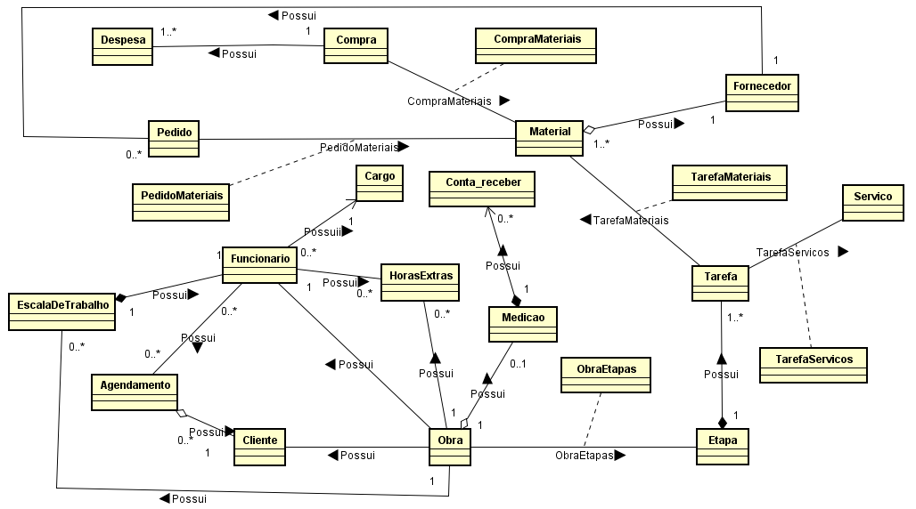

# APÊNDICE 1 – ESTUDO DE VIABILIDADE

Será criada uma *Aplicação WEB* utilizando a *linguagem de programação* JavaScript e o Banco de dados será utilizado o MySQL Enterprise. Além dos recursos que a organização possui, será necessário a compra de um servidor para a hospedagem do site e o banco de dados, um NoBreak e um plano de internet de 100MB.

Trará uma maior acessibilidade para os funcionários e proprietários. Os usuários farão login (usuário e senha) e terão acesso as áreas que lhe são cabíveis de acordo com o determinado pelo proprietário. O gasto será na aquisição de um servidor para a hospedagem do site, bem como para o banco de dados, um NoBreak para manter o servidor em caso de queda de energia e um plano mensal de internet, não será necessário compra de licenças relacionadas a Windows Server, pois o sistema operacional a ser utilizado será o Debian (Distribuição Linux) com o foco direcionado a servidores, também não será necessário a compra de licenças relacionadas a linguagem de programação, pois o ECMAScript (Javascript) além de possuir muitos recursos relacionados ao desenvolvimento web, a mesma também é de graça.

|  |  |  |  |  |
| --- | --- | --- | --- | --- |
| **Nº** | **Nome** | **Já existe** | **Quantidade** | **Preço (R$)** |
| 1 | Servidor Dell PowerEdge T140 1TB 8GB RAM, Intel Xeon E-2224 | Não | 1 | 3300,00 |
| 2 | Plano de Internet 100MB | Sim | 1 | 60,00 |
| 3 | Nobreak SMS 600va Station II Bivolt | Não | 1 | 300,00 |
| 4 | Vostro Small Desktop 1TB 4 RAM intel i3-9100 | Sim | 1 | 2140,00 |
| 5 | Roteador TP-Link Dual Band Archer C20 | Não | 1 | 150,00 |
| 6 | Switch 16 Portas TP-Link Gigabit TL-SG1016D | Sim | 1 | 355,00 |
| 7 | Licença MySQL Enterprise | Não | 1 | 2000,00 |
| 8 | Sistema operacional Debian | Não | 1 | 0 |
| 9 | Domínio .com.br | Não | 1 | 40,00 |
| Total | | | | 8345,00 |

# APÊNDICE 2 – PROTÓTIPOS E RELATÓRIO DE ANÁLISE

**Tela 1:** Gerenciamento de responsáveis

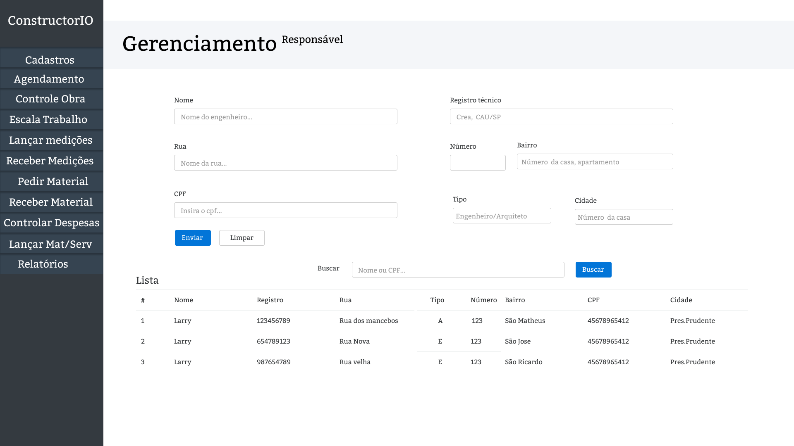

**Tela 2:** Agendamento

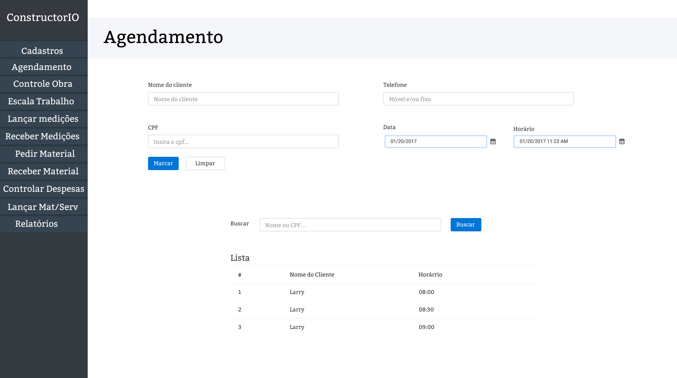

**Tela 3:** Controle de obra

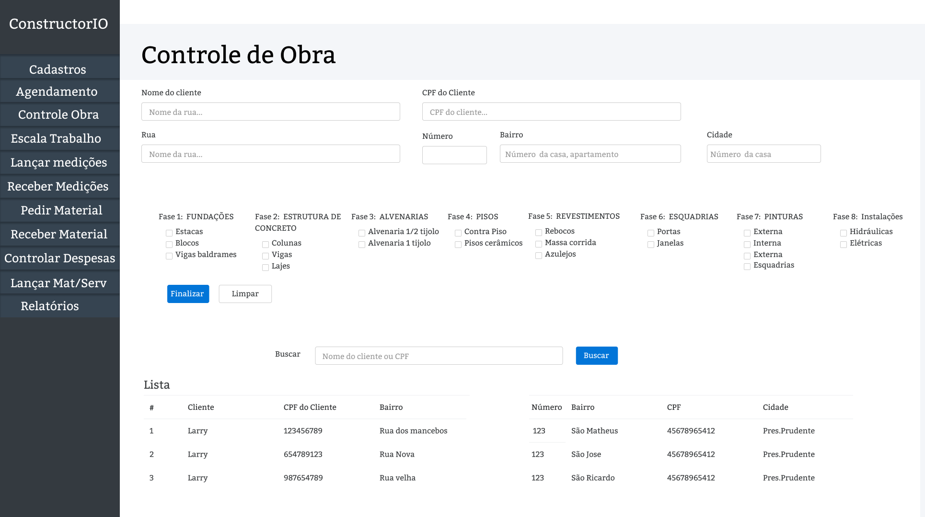

**Tela 4:** Escala de trabalho

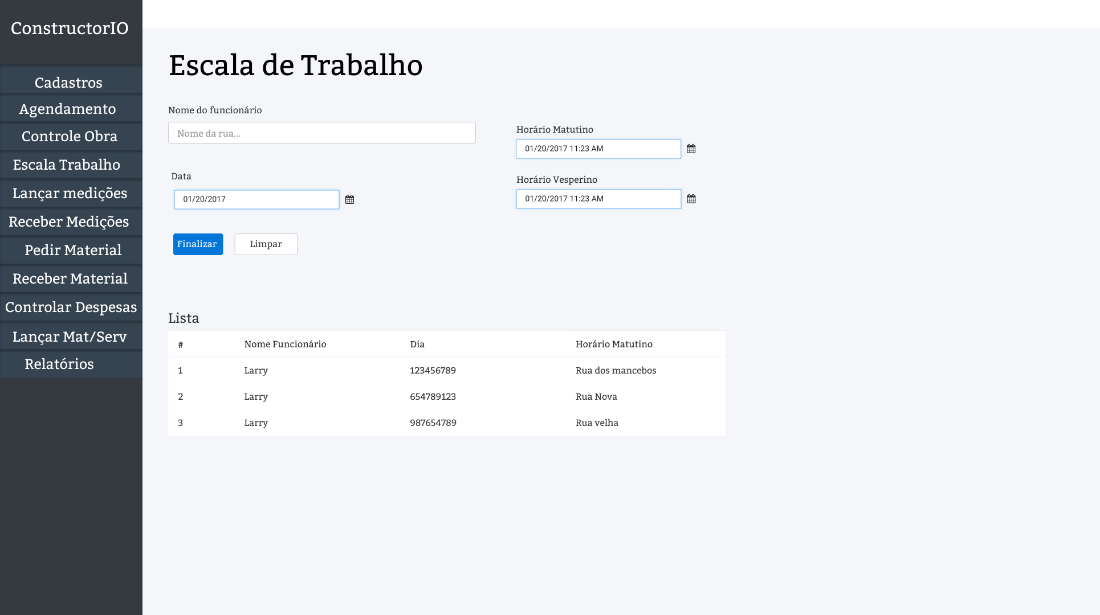

**Tela 5:** Lançar medições

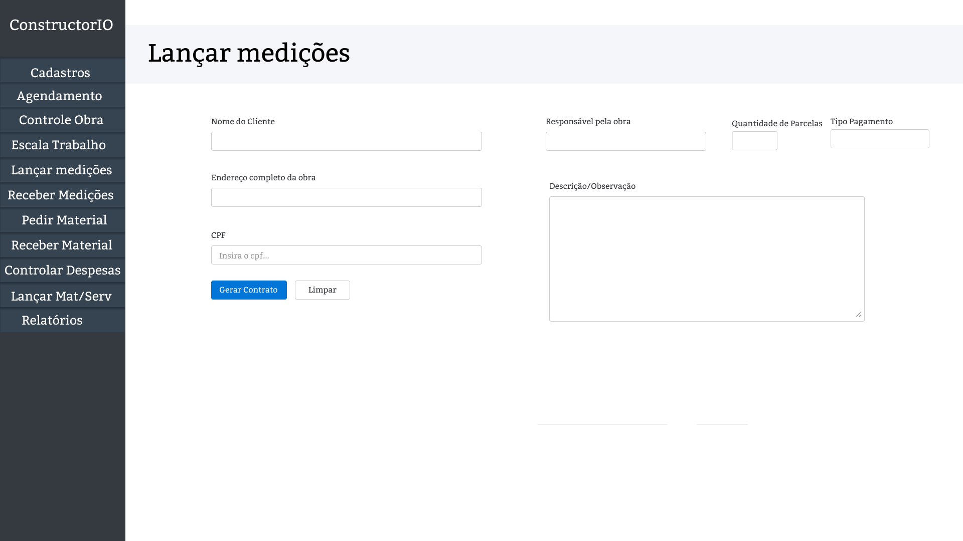

**Tela 6:** Receber medições.

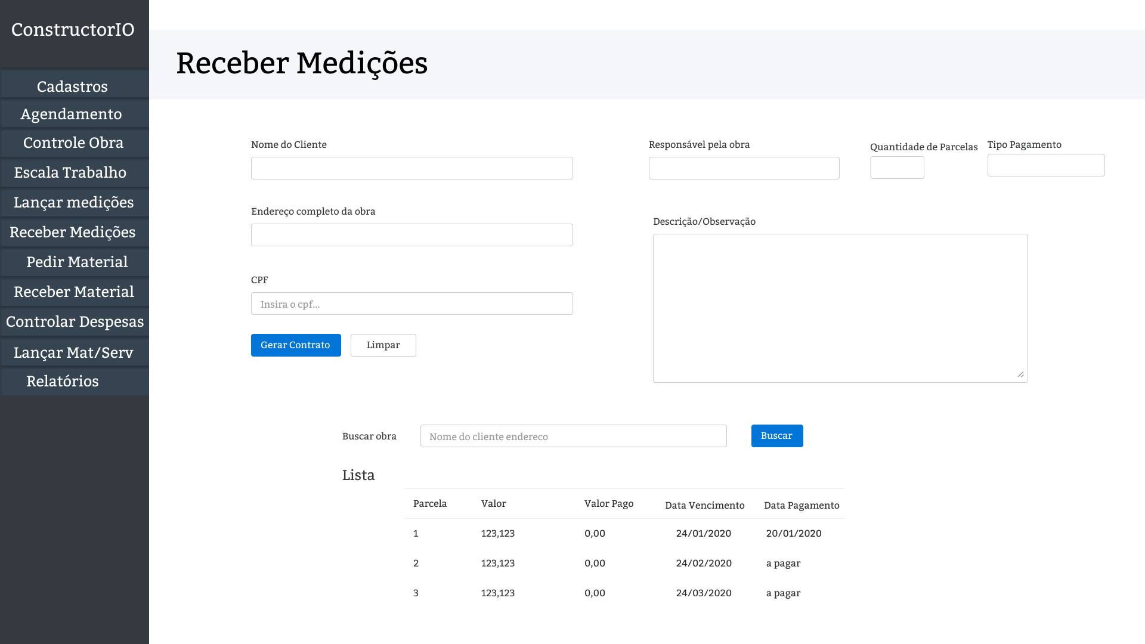

**Tela 7:** Pedir materiais.

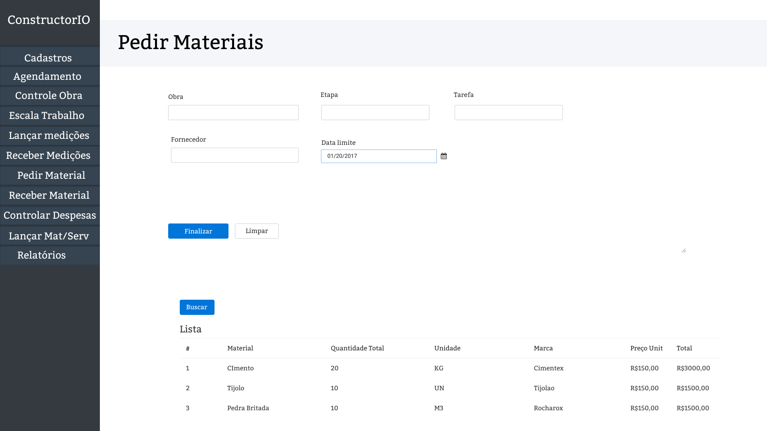

**Tela 8:** Receber materiais.

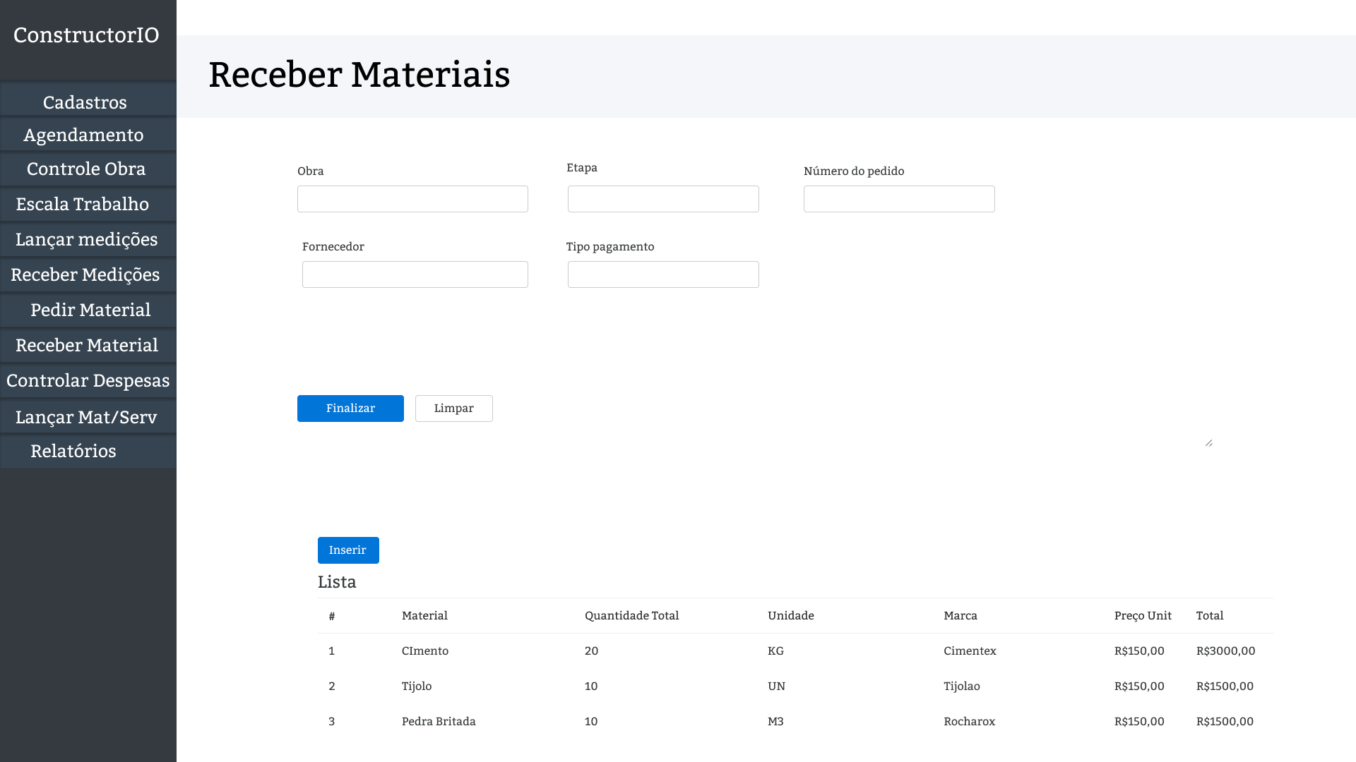

**Tela 9:** Controlar despesas.

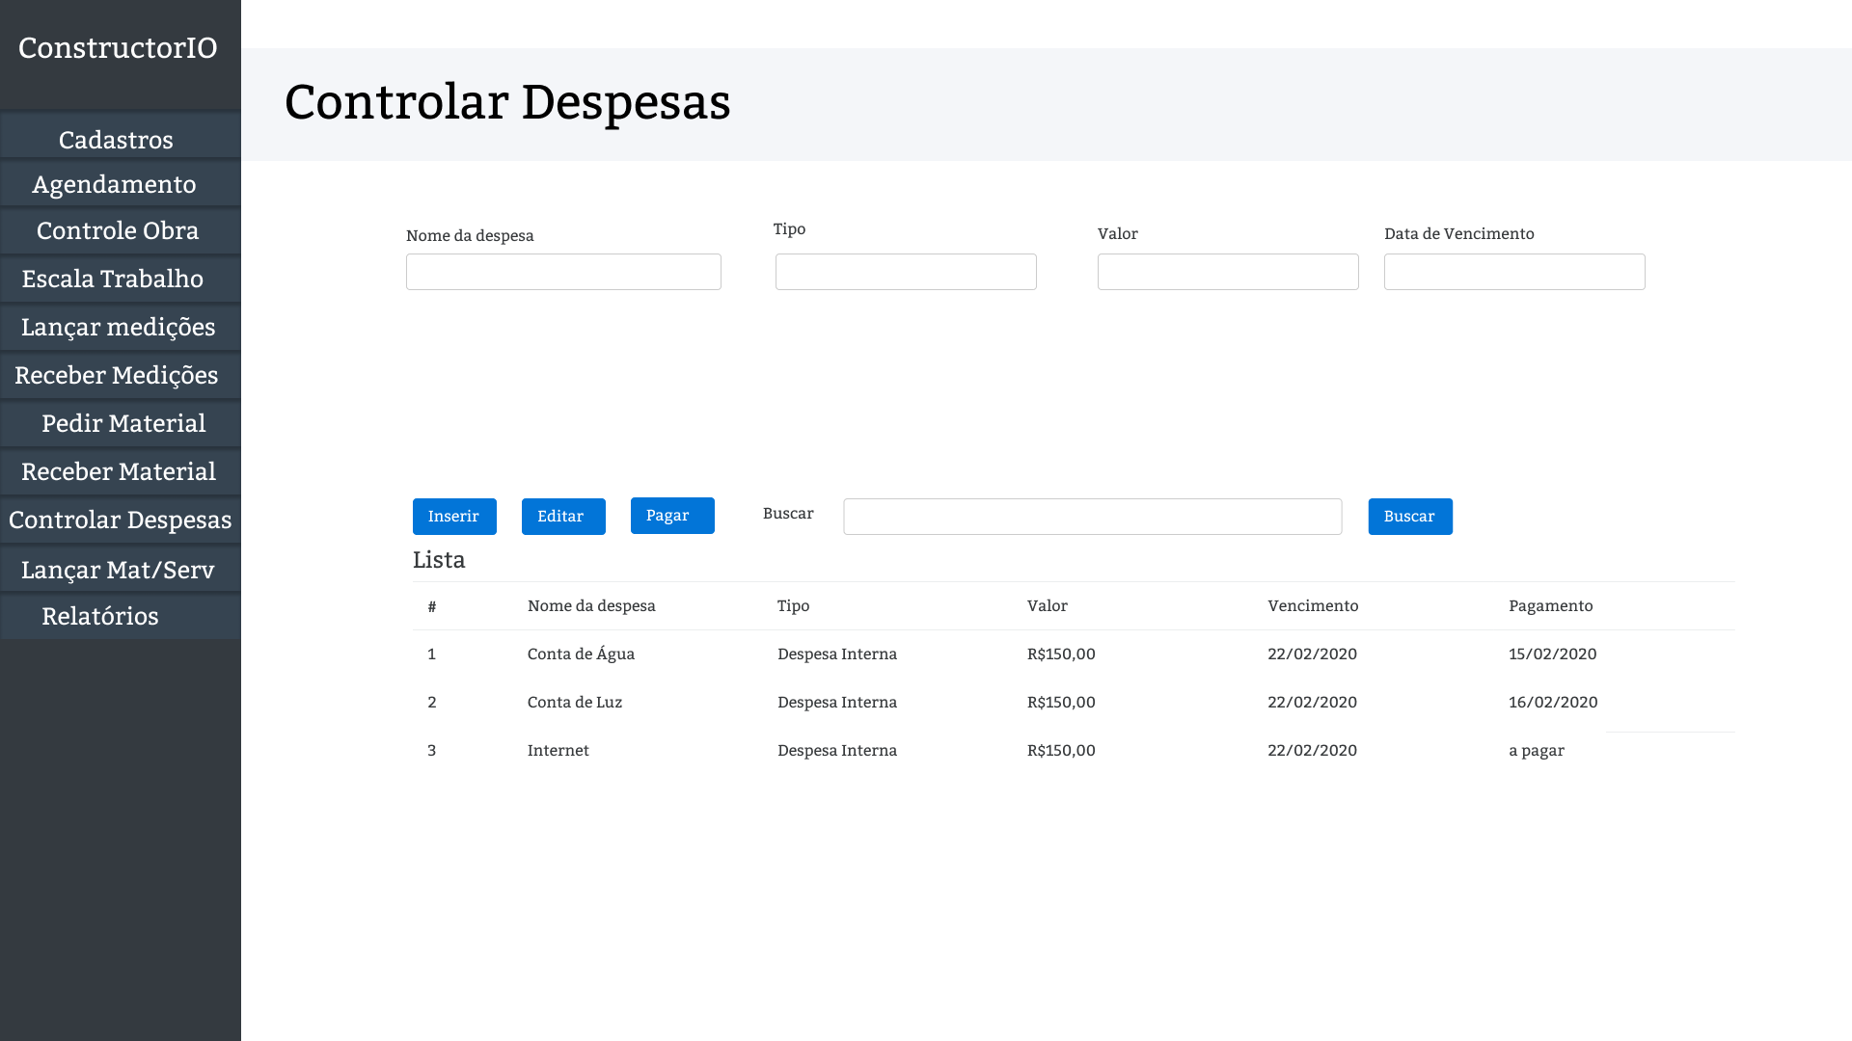

**Tela 10:** Lançar matérias e serviços.

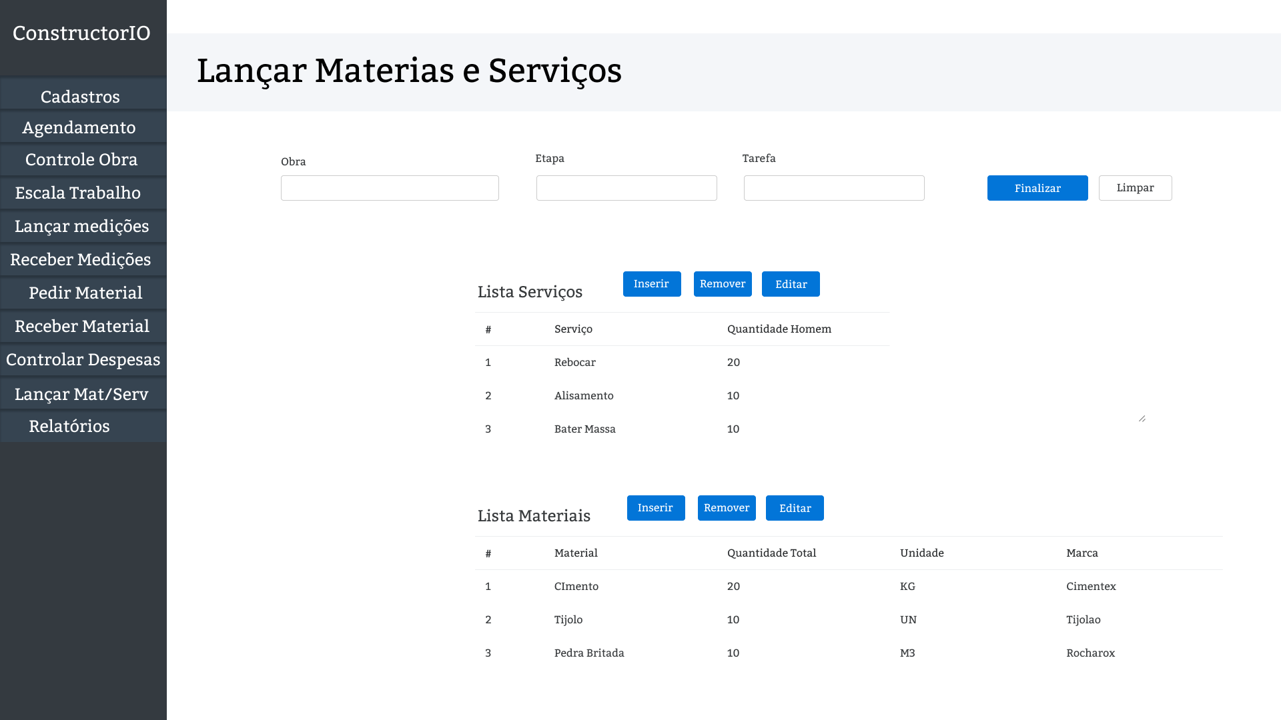

**Tela 11:** Relatório de materiais e serviços.

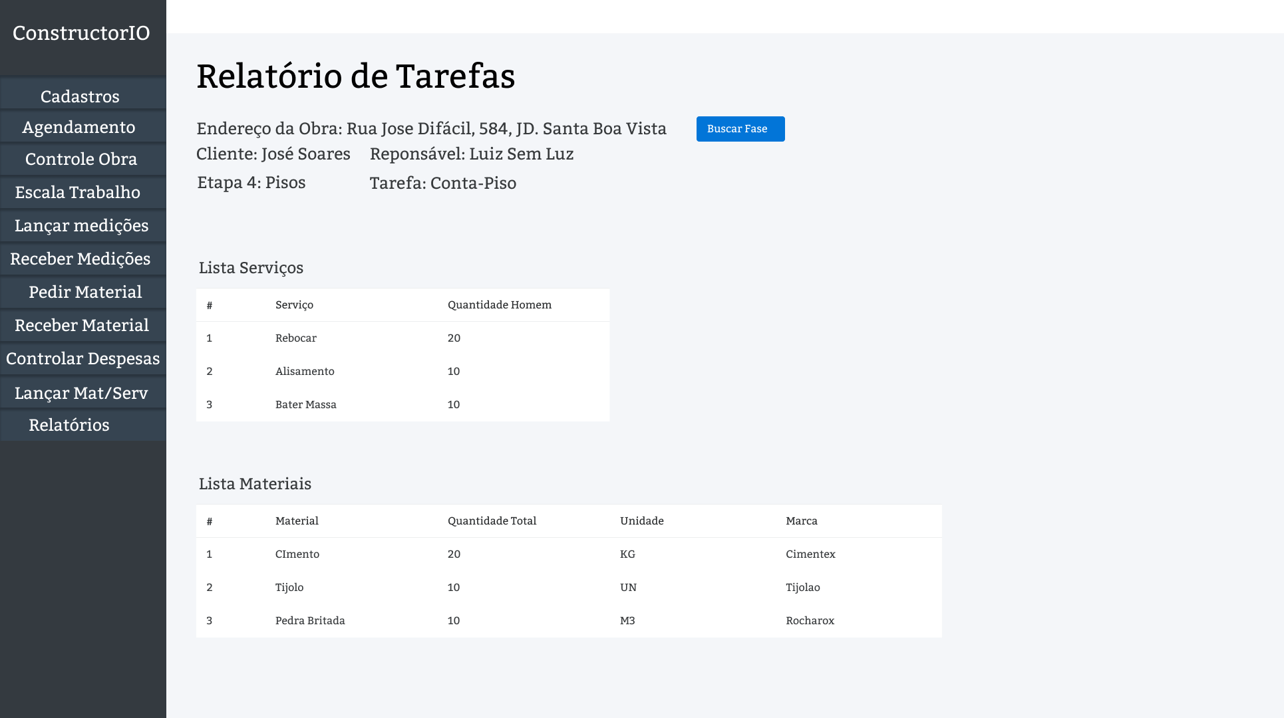

# ANEXO 1 – REFERÊNCIAS

**Nº1:** Cronograma físico de obra residencial.

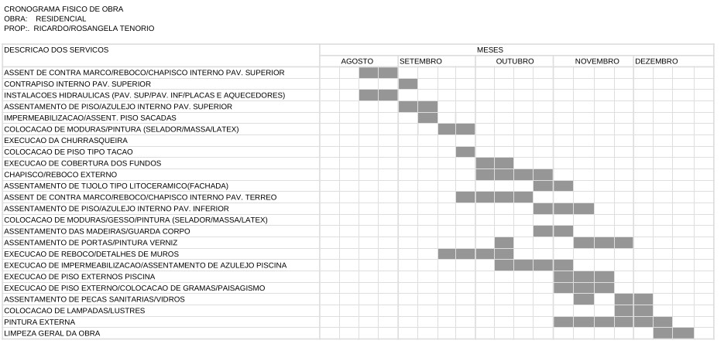

**Nº2:** Cronograma físico financeiro.

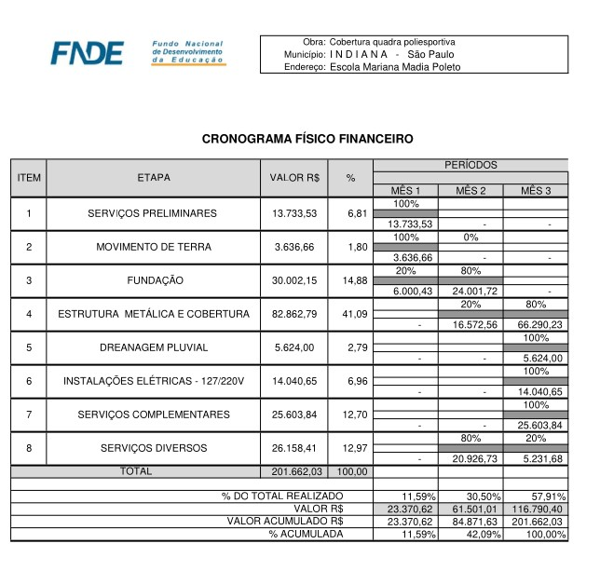

**Nº3:** Cronograma físico financeiro.

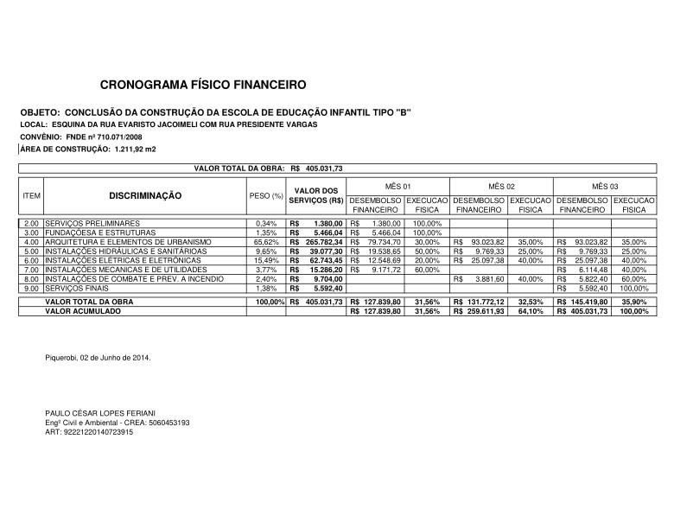

**Nº4:** Ampliação reprogramada.

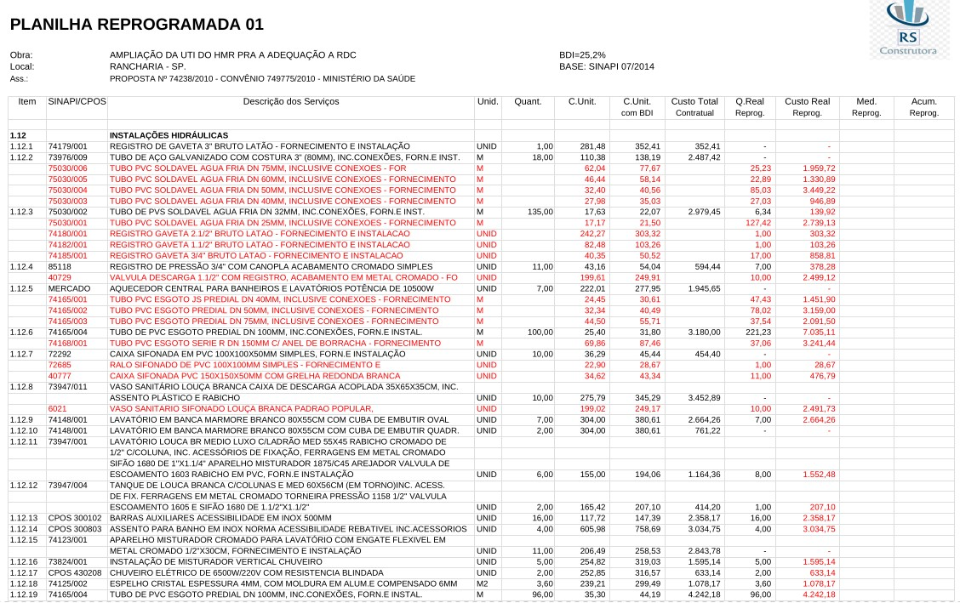

**Nº5:** Planilha quantitativa de materiais.

